课程设置
大学一、二年级以必修方式开设体育与健康课程，覆盖4个学期，总学时144学时，4学分。河南理工大学经过多年探索，形成了“三阶段”体育与健康课程培养模式。
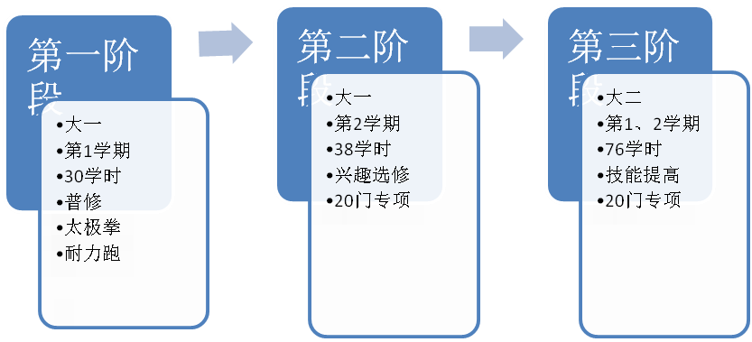
河南理工大学《体育与健康》课程目前开设运动项目20多门。 其中《陈式太极拳》课程是河南省精品课程、河南省精品资源共享课程、河南省精品视频公开课程。 《体育与健康》课程是学校精品课程。 《网球》课程是学校重点建设课程。
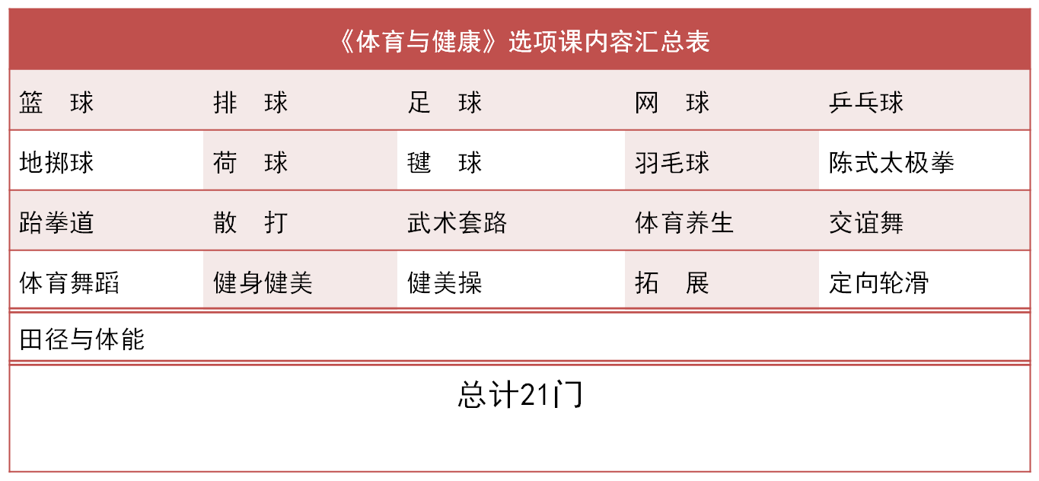
本科三、四年级开设体育选修课，包括大学生运动心理健康教育、裁判、体育鉴赏、人体科学等方向的课程17门。每门课程16学时，1学分。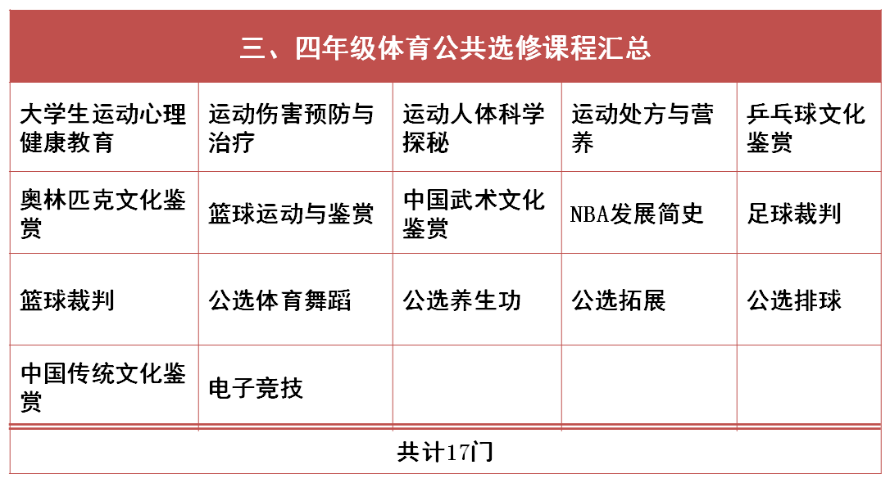
鉴于地矿特色，我校十分注重研究生体质的培养。针对研究生以任选方式开设体育选项课，共计30学时。
